ПСКОВСКАЯ ГОРОДСКАЯ ДУМА

РЕШЕНИЕ №1250 от 30 июня 2020 года

Принято на 39-ой очередной сессии Псковской городской Думы шестого созыва

Об установке памятника С.В. Ямщикову

В целях увековечения памяти реставратора, искусствоведа, публициста Саввы Васильевича Ямщикова, внёсшего неоценимый вклад в сохранение культурного наследия города Пскова, в соответствии с Положением о порядке присвоения имен муниципальным учреждениям, улицам, скверам, площадям, установки памятников, памятных знаков и мемориальных досок в городе Пскове, утвержденным постановлением Псковской городской Думы от 01 декабря 2000г. №361, на основании ходатайства общественной комиссии по упорядочению названий улиц, присвоению имен муниципальным учреждениям и разработке обоснований при установке памятников, памятных знаков и мемориальных досок в городе Пскове, руководствуясь подпунктом 26 пункта 2 статьи 23 Устава муниципального образования «Город Псков»,

**Псковская городская Дума**

**РЕШИЛА**

1.Установить памятник реставратору, искусствоведу, публицисту Савве Васильевичу Ямщикову, внесшему неоценимый вклад в сохранение культурного наследия города Пскова, на территории муниципального образования «Город Псков», на пересечении улицы Свердлова и улицы Воеводы Шуйского.

2.Утвердить эскиз памятника и текст надписи согласно Приложению к настоящему Решению.

3.Настоящее Решение вступает в силу с момента его подписания Главой города Пскова.

4.Опубликовать настоящее Решение в газете «Псковские Новости» и разместить на официальном сайте муниципального образования «Город Псков» в сети «Интернет».

Глава города Пскова Е.А. Полонская

Приложение к Решению

Псковской городской Думы

от___________________№_______

*Проект текста на бронзовой табличке*

**«Савва Ямщиков»**

*Проект памятника*

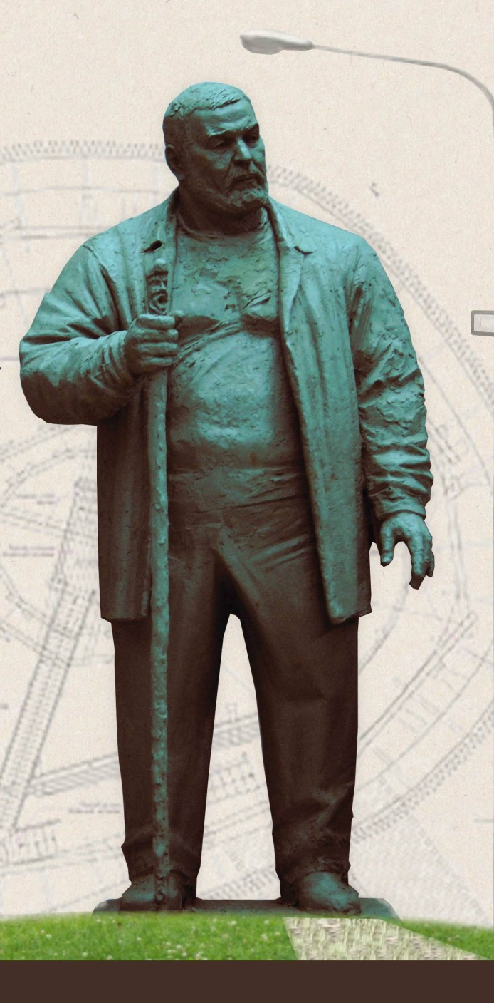

Материал: бронза

Высота памятника: 2, 93 м

Глава города Пскова Е.А. Полонская